

SAFIRS, s.r.o.
Zarevúca 5039, 034 01 Ružomberok
IČO: 36 423 874 IČ DPH: SK2021885206
Číslo bankového účtu: 1890665753/0200
E-mail: safirs@safirs.sk
tel.: 0918 126 004

SAFIRS, s.r.o.
E. Bohúňa 2067/12, 034 01 Ružomberok
IČO: 36 423 874 IČ DPH: SK2021885206
Číslo bankového účtu: 1890665753/0200
E-mail: mpetho@safirs.sk
Mgr. Ing. Martin Pethö, tel.: 0918 126 004

SAFIRS, s.r.o.
E. Bohúňa 2067/12, 034 01 Ružomberok
IČO: 36 423 874 IČ DPH: SK2021885206
Číslo bankového účtu: 1890665753/0200
E-mail: mpetho@safirs.sk
Mgr. Ing. Martin Pethö, tel.: 0918 126 004



VÝROČNÁ SPRÁVA
SAFIRS, s.r.o.

Zostavená ku dňu 31.12.2021



Vypracovala: Soňa Bartíková
Safirs, s.r.o. – administratívne oddelenie
Schválil: JUDr. Ing. Martin Pethö, MBA
Safirs, s.r.o. - konateľ

OBSAH:

- Profil spoločnosti
- Genéza a budúci vývoj spoločnosti
- Organizačná štruktúra a zamestnanosť
- Štruktúra predaja a ekonomické ukazovatele
- Štruktúra vlastného imania
- Návrh na rozdelenie HV
- Ostatné
- Iné dôležité informácie
- Správa audítora

Prílohy: Kompletná ÚZ - Výkaz súvaha
- Výkaz ziskov a strát
- Poznámky

1. Profil spoločnosti

Spoločnosť SAFIRS, s.r.o., so sídlom Zarevúca 5039, 034 01 Ružomberok vznikla dňa 14.10.2004 zápisom do Obchodného registra na Okresnom súde v Žiline, oddiel Sro, vložka č. 15535/L v zmysle zákona č. 513/1991 Zb. ako spoločnosť s ručením obmedzením. Spoločnosť má jediného spoločníka, ktorým je JUDr. Ing. Martin Pethö.

Obchodné meno: SAFIRS, s.r.o.
Sídlo organizácie: Zarevúca 5039
034 01 Ružomberok
Identifikačné číslo (IČO): 36 423 874
Daňové identifikačné číslo (DIČ): 2021885206
Daňové identifikačné číslo (IČ DPH): SK2021885206

Predmetom činnosti spoločnosti je:
- technik požiarnej ochrany
- vykonávanie činnosti inštruktora lešenárskej a horolezeckej
(speleologickej) techniky
- prevádzkovanie závodného hasičského útvaru
- činnosť organizačných a ekonomických poradcov
- čistenie odpadových vôd a likvidácia odpadov, hygienické a
podobné činnosti
- demolácie, búracie a prípravné práce pre stavbu
- distribúcia filmov a videozáznamov
- inžinierske činnosti a súvisiace technické poradenstvo
- kúpa tovaru na účely jeho predaja iným prevádzkovateľom živnosti (veľkoobchod)
v rozsahu voľných živností
- kúpa tovaru na účely jeho predaja konečnému spotrebiteľovi
(maloobchod) v rozsahu voľných živností
- nákladná cestná doprava vozidlami do celkovej hmotnosti 3,5 t vrátane prípojného vozidla
- vydavateľské činnosti
- podnikanie v oblasti nakladania s odpadmi
- predaj nápojov na priamu konzumáciu (hostince, bary)
- prenájom ostatných strojov a zariadení
- projektovanie stabilných a polostabilných zariadení
- sprostredkovateľská činnosť v rozsahu voľnej živnosti
- upratovacie práce
- vedenie účtovníctva
- výroba pracovných odevov
- sprostredkovanie obchodu v rozsahu voľnej živnosti
- finančný leasing
- reklamné a propagačné činnosti
- podnikateľské poradenstvo
- bezpečnostno-technické služby
- uskutočňovanie stavieb a ich zmien dodávateľským spôsobom
- organizovanie športových, kultúrnych a spoločenských podujatí
- správa a údržba bytového/nebytového fondu

- prenájom nehnuteľnosti spojený s poskytovaním iných než základných služieb spojených s prenájmom
- vykonávanie mimoškolskej vzdelávacej činnosti
- špecialista požiarnej ochrany
- prenájom hnuteľných vecí (mimo zbraní)
- vykonávanie činnosti koordinátora bezpečnosti
- vykonávanie ohňostrojových prác
- dokončovacie stavebné práce pri realizácii exteriérov a interiérov
- administratívne služby
- projektovanie, inštalovanie, oprava a revízie elektrickej požiarnej signalizácie
- kontrola, opravy a montáž systémov automatického hasenia
- projektovanie a konštruovanie elektrických zariadení
- poskytovanie služieb v poľnohospodárstve a záhradníctve
- poskytovanie služieb v lesníctve a poľovníctve
- čistenie kanalizačných systémov
- stavebné cenárstvo
- údržba motorových vozidiel bez zásahu do motorickej časti vozidla
- sťahovacie služby
- kuriérske služby
- prevádzkovanie čistiarne a práčovne
- poskytovanie služieb pre rodinu a domácnosť
- poskytovanie služieb informátora
- čistiace služby
- poskytovanie služieb - obsluha kotolní
- údržba pozemných komunikácií asfaltovaním
- uvádzanie do prevádzky, revízie a opravy požiarnych klapiek
- montáž, oprava, servis a kontrola protipožiarnych výplní a uzáverov stavebných otvorov
- výchova a vzdelávanie v oblasti ochrany práce v rozsahu:
výchova a vzdelávanie zamestnancov a vedúcich zamestnancov
výchova a vzdelávanie bezpečnostných technikov
výchova a vzdelávanie osôb na obsluhu motorových vozíkov
výchova a vzdelávanie zamestnancov pracujúcich vo výške
výchova a vzdelávanie osôb na montáž a demontáž lešenia (lešenári)
výchova a vzdelávanie zamestnancov na obsluhu vybraných stavebných strojov a
zariadení
výchova a vzdelávanie osôb na obsluhu ručnej motorovej reťazovej píly pri ťažbe dreva
výchova a vzdelávanie osôb na obsluhu ručnej motorovej reťazovej píly pri inej činnosti
- vykonávanie odbornej prípravy na úseku ochrany pred požiarmi v rozsahu:
- základnej odbornej prípravy technikov požiarnej ochrany
- ďalšej odbornej prípravy technikov požiarnej ochrany
- špecializovaná príprava členov hasičských jednotiek, technik – strojník
- špecializovaná príprava zamestnancov hasičských jednotiek, technik – strojník
- základnej prípravy členov hasičských jednotiek
- špecializovaná príprava veliteľov závodných hasičských zborov
- prevádzkovanie strážnej služby, rozsah činnosti: strážna služba podľa § 3 písm. a), b), c), d), e), f), g), h), i) zákona č. 473/2005 Z. Z o poskytovaní služieb v oblasti súkromnej bezpečnosti a o zmene a doplnení niektorých zákonov(zákon o súkromnej bezpečnosti )
v znení neskorších predpisov
- osadzovanie a údržba dopravného značenia a inštalovanie dopravných značiek
- dopravná zdravotná služba
- opravy, plnenie a revízie hasiacich prístrojov
- inštalovanie, oprava a revízie stabilných a polostabilných hasiacich zriadení
- oprava a kontrola požiarnych vodovodov
- oprava a kontrola požiarnych hydrantov
- informatívne testovanie, meranie, analýzy a kontroly
- vypracovanie a aktualizácia plánu ochrany obyvateľstva
- vypracovanie a aktualizácia plánu ochrany zamestnancov a osôb prevzatých do starostlivosti

- vzdelávacia činnosť na úseku civilnej ochrany obyvateľstva
- opravy, odborné prehliadky a odborné skúšky vyhradených technických zariadení zdvíhacích;
- opravy, odborné prehliadky a odborné skúšky vyhradených technických zariadení plynových;
- opravy, odborné prehliadky a odborné skúšky vyhradených technických zariadení elektrických;
- opravy, odborné prehliadky a odborné skúšky vyhradených technických zariadení
tlakových;
- činnosť vodohospodára
- pracovná zdravotná služba
- špecialista na prevenciu závažných priemyselných havárií
- výchova a vzdelávanie v oblasti ochrany práce - výchova a vzdelávanie viazačov bremien
- vykonávanie hodnotenia rizík, vypracúvanie a aktualizovanie bezpečnostnej správy a havarijného plánu a konzultačná a poradenská činnosť v určených oblastiach na úseku prevencie závažných priemyselných havárií
- poskytovanie služieb osobného charakteru

2. Genéza a budúci vývoj spoločnosti

Spoločnosť Safirs, s.r.o. vznikla 14. októbra 2004 a v oblasti požiarnej ochrany sa od svojho vzniku zaradila medzi najvýznamnejšie spoločnosti poskytujúce služby v oblasti BOZP a OPP dodávateľským spôsobom na Slovensku. Postupne si spoločnosť získala dobré meno a vyprofilovala sa na firmu poskytujúcu služby v rámci celého územia Slovenska.
Spoločnosť sa zaoberá poskytovaním odborných služieb súvisiacich s ochranou pred požiarmi, prevádzkovaním závodných hasičských útvarov, bezpečnosťou a ochranou zdravia pri práci, pracovnou zdravotnou službou, prevenciou závažných priemyselných havárii, podnikovým životným prostredím, civilnou ochranou. Našim cieľom je dlhodobo a efektívne poskytovať zákazníkom komplexné služby na profesionálnej úrovni. Všetky činnosti sú vykonávané osobami s odbornou spôsobilosťou v danom odbore a bohatými skúsenosťami, čo zabezpečuje potrebnú kvalitu nami poskytovaných služieb.
Dlhodobým cieľom spoločnosti je udržať si existujúcich zákazníkov, neustále skvalitňovať svoje služby zavádzaním progresívnych trendov a poskytovať svoje komplexné služby aj novým zákazníkom.

3. Organizačná štruktúra spoločnosti a zamestnanosť

Systém riadenia organizácie je definovaný a bližšie popísaný sústavou organizačných a riadiacich interných predpisov.
Na čele spoločnosti SAFIRS s.r.o. je konateľ spoločnosti, ktorý:
- riadi činnosť spoločnosti
- zastupuje a koná v mene spoločnosti v súlade s právnym poriadkom a stanovami organizácie
- zabezpečuje ďalšie činnosti pre úspešné dosahovanie firemných cieľov.

Manažéri úsekov a ostatní riadiaci zamestnanci sú oprávnení vykonávať v mene spoločnosti len také právne úkony, ktoré sú nevyhnutné pre splnenie uložených úloh v rozsahu stanovenom organizačnou smernicou alebo na základe poverenia, či splnomocnenia konateľom spoločnosti.

Organizačná štruktúra spoločnosti Safirs, s.r.o.

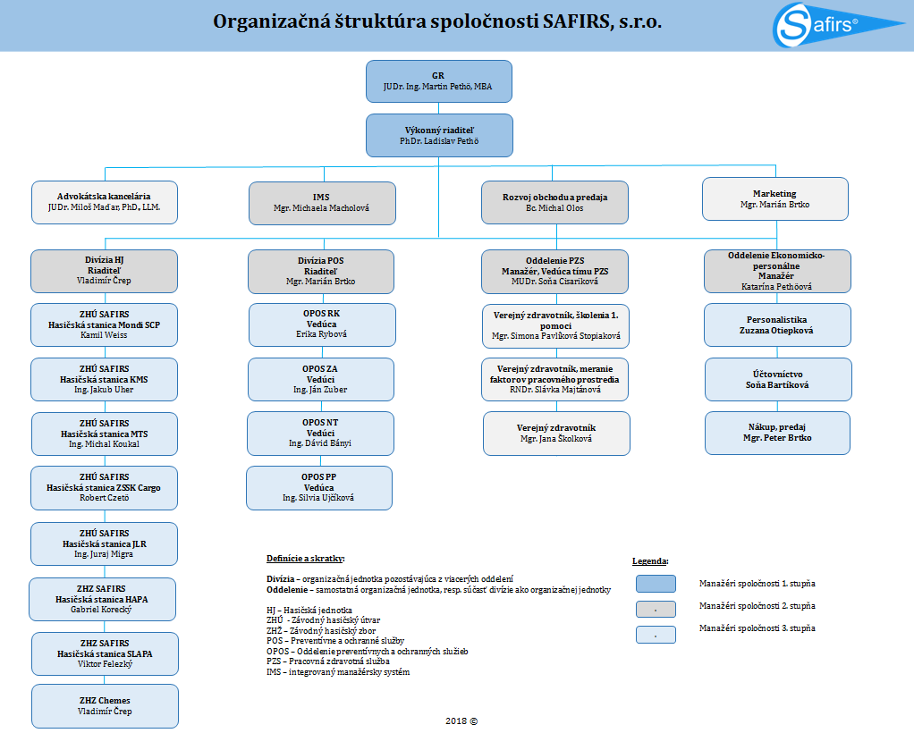

Ukazovateľ | k 31.12.2020 | k 31.12.2021
Počet zamestnancov spolu | 244 | 299
Z toho:
ženy | 35 | 56
muži | 209 | 243
zamestnanci na kratší pracovný čas | 4 | 1
Celkové náklady práce | 4 802 835 | 5 987 477

4. Štruktúra predaja a ekonomické ukazovatele

Spoločnosť SAFIRS, s.r.o. sa sústredí predovšetkým na Slovenský trh. Jednotlivé služby v minulosti poskytla aj pre spoločnosti na území Českej republiky. Doteraz spoločnosť nemala snahu preniknúť aj na trhy iných členských štátov v rámci Európskej únie.
V rámci celkových ročných tržieb najväčší 98,7 % podiel pripadá na služby, vzhľadom na to, že spoločnosť je prioritne orientovaná na poskytovanie služieb. Predaj tovaru tvorí len doplnkovú činnosť. Za rok 2021 bol podiel predaja tovaru na celkových tržbách 1,25 %.
Spoločnosť dosiahla v roku 2021 bilančnú hodnotu v sume 3 866 672 Eur, čo
predstavuje oproti predchádzajúcemu roku nárast o 11,28 %.
Hospodársky výsledok za rok 2021 spoločnosť dosiahla zisk vo výške 436 099 EUR. V porovnaním s rokom 2020 to predstavuje nárast o 310 803 EUR.

5. Štruktúra vlastného imania v Eur

6. Návrh na rozdelenie HV

Hospodársky výsledok dosiahnutý za účtovné obdobie roku 2021 – zisk v sume 436 099 EUR, ktorý spoločnosť navrhuje zúčtovať do nerozdeleného zisku minulých účtovných období v sume EUR.

7. Ostatné

Spoločnosť má zavedených niekoľko manažérskych systémov, ktoré boli certifikované akreditovanou spoločnosťou:
- systém manažérstva kvality podľa normy ISO 9001:2008,
- systém environmentálneho manažérstva podľa normy ISO 14001:2004,
- systém manažérstva bezpečnosti a ochrany zdravia pri práci podľa normy ISO 45001,
- systém manažérstva bezpečnosti informácií podľa normy ISO/IEC 27001:2005

V rámci upevňovania firemnej kultúry spoločnosti SAFIRS, s.r.o., v súlade s požiadavkami normy ISO 9001 má spoločnosť vypracovanú politiku kvality, ktorou dosahuje požadovanú profesionálnu kvalitu poskytovaných služieb.

Manažment spoločnosti SAFIRS, s.r.o. považuje starostlivosť o životné prostredie za spoločenskú výzvu a neoddeliteľnú súčasť každodenných činností firmy. V zmysle zásad trvalo udržateľného rozvoja a vlastnej firemnej kultúry zabezpečujú túto strategickú orientáciu spôsobmi uvedenými v deklarácii aj Environmentálnej politiky.

Politika BOZP spoločnosti stanovuje ciele na zlepšovanie pracovných podmienok, bezpečnosti a ochrany zdravia pri práci. Politika BOZP je kľúčovým prvkom riadenia, pretože udáva základnú orientáciu, požadovaný smer vývoja BOZP, prezentuje filozofiu kultúry práce a celkový prístup vedenia a zamestnancov. Priority, na ktorých je postavená firemná politika BOZP sú uvedené v deklárcii Politika bezpečnosti a ochrany zdravia pri práci.

8. Iné dôležité informácie

Spoločnosť Safirs, s.r.o. :
- nie je súčasťou konsolidovaného celku,
- nie je neobmedzene ručiacim spoločníkom,
- nemá zriadenú organizačnú zložku v zahraničí,
- neúčtovala o nákladoch na činnosti v oblasti výskumu a vývoja,
- neúčtovala o nadobudnutí vlastných akcií, dočasných listov, obchodných podielov a akcií, ani o obchodných podieloch ovládajúcej osoby

Informácie o skutočnostiach, ktoré nastali po dni, ku ktorému sa zostavuje účtovná závierka, do dňa zostavenia účtovnej závierky

Aj keď v čase spracovania a zverejnenia tejto účtovnej závierky vedenie účtovnej jednotky zaznamenalo nárast výnosov a situácia sa stále mení, nemožno preto predvídať budúce účinky/dopady COVID 19. Manažment bude pokračovať v monitorovaní potenciálneho dopadu a podnikne všetky možné kroky na zmiernenie akýchkoľvek negatívnych účinkov na spoločnosť a jej zamestnancov. Zvážili sme všetky potenciálne dopady COVID19 na naše podnikateľské aktivity a dospeli sme k záveru, že nemajú významný vplyv na našu schopnosť pokračovať nepretržite v činnosti a fungovať ako zdravý subjekt nasledujúcich 12 mesiacov.

